MANUAL STS TOOLS v.1.0.0

by Rafael Reis Barreto

contato: [rafinhareis17@gmail.com](mailto:rafinhareis17@gmail.com)

Sumário

1. Instalação 3

1.1 Python e Vscode 3

1.2 Biblioteca STSTOOLS 3

2. Funções disponíveis em STSTOOLS 3

2.1 Open_files 3

2.2 Display 3

2.3 Save_data 3

2.4 Hist_plot 3

2.5 Hist_metal 3

2.6 Hist_molecule 3

2.7 Grid_plot 3

3. Formato dados de entrada 3

3.1 Nanosurf 3

3.2 Omicron 3

4. Exemplo de uso 3

4.1 Nanosurf 3

4.2 Omicron 3

# Instalação

## Python e Vscode

Para instalar o pyhton versão 3.10 ou superior basta entrar no link:

[Download Python | Python.org](https://www.python.org/downloads/)

(Recomendavel) Para instalar o anaconda basta entrar no link:

[Free Download | Anaconda](https://www.anaconda.com/download)

Instalação jupyter notebook:

[Project Jupyter | Installing Jupyter](https://jupyter.org/install)

Vscode é a IDE recomenda, para usa-la pasta baixar pelo link

[Download Visual Studio Code - Mac, Linux, Windows](https://code.visualstudio.com/download)

Seguir este tutorial para usar jupyternotebook no vscode:

[Jupyter Notebook no VSCode! Como Instalar? (hashtagtreinamentos.com)](https://www.hashtagtreinamentos.com/jupyter-notebook-no-vscode-python?gad_source=1&gclid=CjwKCAiAk9itBhASEiwA1my_61KonwnA6HUNcAC9nk5gheLJVx5Vld_Q_FINnq-37SImWOlxBe-2ShoCMosQAvD_BwE)

## Biblioteca STSTOOLS

Para instalar a biblioteca pasta entrar no terminal do Windows ou anaconda prompt e executar o comando:

pip install ststools

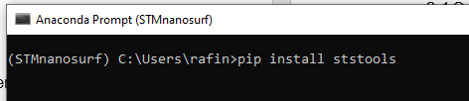

Se tudo ocorrer bem a seguinte mensagem aparecera:

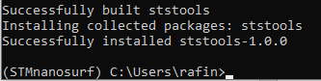

Para saber qual a última versão basta acessar o site da biblioteca:

[ststools · PyPI](https://pypi.org/project/ststools/)

# Funções disponíveis em STSTOOLS

Esta sessão é destinada a cada função disponível na biblioteca de como usar e suas saídas

## Import

Após instalado é ncessario fazer o import da biblioteca. Quando feito a seguinte mensagem irar aparecer.

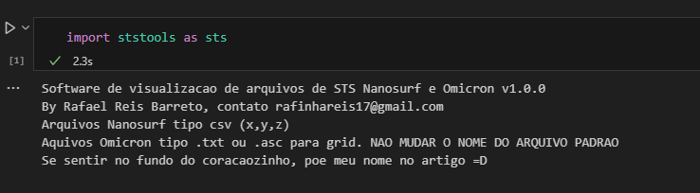

## Open_files

Esta função abre os arquivos que serão analisados. Para usa-la basta escrever:

ststools.Open_files() ou se tiver usando a abreviação sts, sts.Open_files():

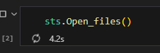

Sua interface está mostrada abaixo.

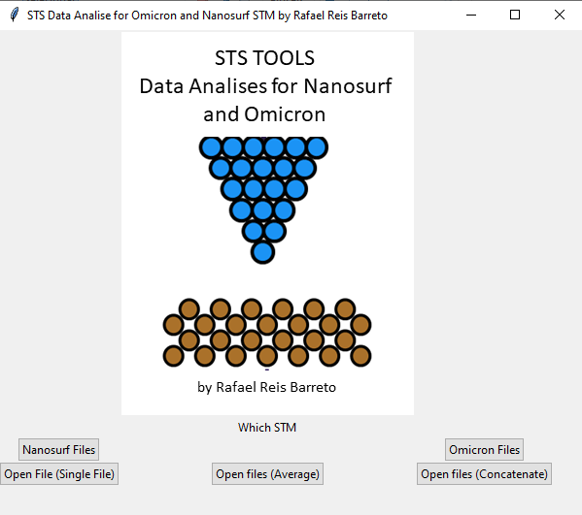

(ATENÇAO) Não necessariamente esta janela irá abrir em primeiro plano, quando executar o comando, conferir se não abriu em segundo plano.

Nesta interface temos os seguintes botões:

**- Which STM – Nanosurf Files ou Omicron Files:**

Nestes botões é escolhido qual microscópio os dados vieram, por padrão, o microscópio é o Nanosurf. É necessário escolher qual STM antes de abrir os dados.

**- Open File (Single File):**

Quando usar essa opção, apenas um arquivo será aberto.

No caso do Nanosurf existem 2 possibilidades, um arquivo com uma curva sts no formato .csv ou .txt com duas colunas ou um aquivo com múltiplos sts (linha ou mapa) no formato .csv. Neste caso o arquivo deverá ser de 3 colunas (x,y,z).

Para o caso do Omicron temos 2 possibilidades: Um arquivo único no formato .txt ou um arquivo de grid .asc. **ATENÇAO**: O Nome do arquivo não pode ser alterado, deverá ser o mesmo que o vernissage gerou.

**-Open files (Average):**

Nesta opção é possível abrir mais de um arquivo e tomar a média destes arquivos. Exemplo, caso selecione 3 arquivos com o mesmo numero de curvas em cada arquivo, o software irá fazer a média de cada arquivo. Se 3 arquivos .csv da nanosurf tem 20 curvas cada, então o arquivo final irá ter 20 curvas, onde cada curva é a media dos 3 arquivos para cada curva ponto a ponto. Para o omicron pode ser feito para curvas de ida e volta ou so ida. **ATENÇAO:** Certifique-se de que os arquivos selecionados são apenas de um tipo, ou curva de ida ou só de curva de ida e volta.

**-Open files (Concatenate):**

Nesta opção é possível abrir mais de um arquivo e concatenar todos em um arquivo apenas. Exemplo: caso selecione 3 arquivos com 20 curvas, o software irar transformar em um arquivo com 60 curvas. **ATENÇAO:** Certifique-se de que os arquivos selecionados são apenas de um tipo, ou curva de ida ou só de curva de ida e volta.

* 1. Display

Esta função irar exibir na tela os arquivos selecionados juntamente com acurva IxV e dIxdV. Para usa-la basta escrever:

ststools.Display() ou se tiver usando a abreviação sts, sts.Display():



Sua interface é:

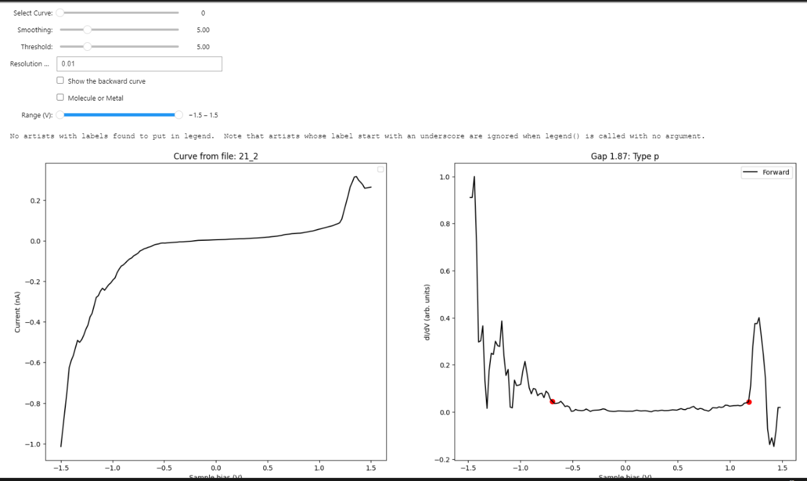

**-Select Curve:**

Nesta opção é possível escolher qual curva visualizar usando o mouse ou as setas direita e esquerda. Para arquivos Omicron, o nome da curva ira aparecer em cima do gráfico IxV, neste caso 21_2, indicando que esta curva se refere ao arquivo de spectroscopy_21_2-...

**-Smoothing:**

Esta opção aplica um smoothing na curva, seu valor é em porcentagem, neste caso o valor é 5%

**-Threshold:**

Está opção aplica um threshold para obtenção dos valores de gap e dopagem. O valor é em porcentagem, neste caso 5%. Isso significa que o software irá considerar tudo que estiver abaixo de 5% do valor maximo da curva dIxdV como gap, assim irá definir o valor de gap e dopagem, mostrado no titulo da figura da direita. Os dois pontos vermelhos na curva indicam aonde o software está considerando os pontos em V para definir o gap.

**-Resolution:**

Nesta opção é possível definir a resolução em volts do equipamento. Basicamente é usado para definir o limite em energia dos valores de gap e dopagem. Neste caso vale 0.01V, ou seja, se a diferença entra o ponto vermelho e o 0 for menor que este valor, então sua diferença será configurada como 0.

**-Show backward curve:**

Esta opção aparecerá apenas quando o dado importado for do tipo curva de ida e volta, no caso do Omicron. Serve para visualizar a curva de ida e volta.

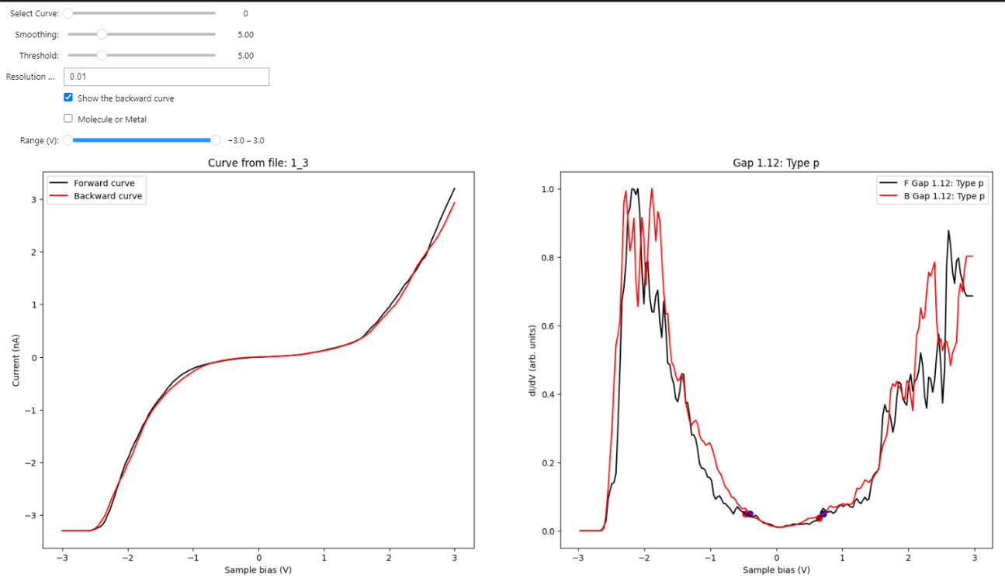

**-Molecule or Metal:**

Está opção é usada quando o usuário quer uma informação útil para se a curva vier de um metal ou molécula. No caso metal, o software irá fazer uma regressão linear na curva IxV a partir do range de energia definido em Range(V). O mesmo na curva dIxdV, porem será duas regressões, uma pra valores menores que 0 e outra para valores maiores que 0. Para moléculas será calculado a integral neste mesmo range para curva IxV e duas integrais na curva dIxdV, para valores negativos e positivos.

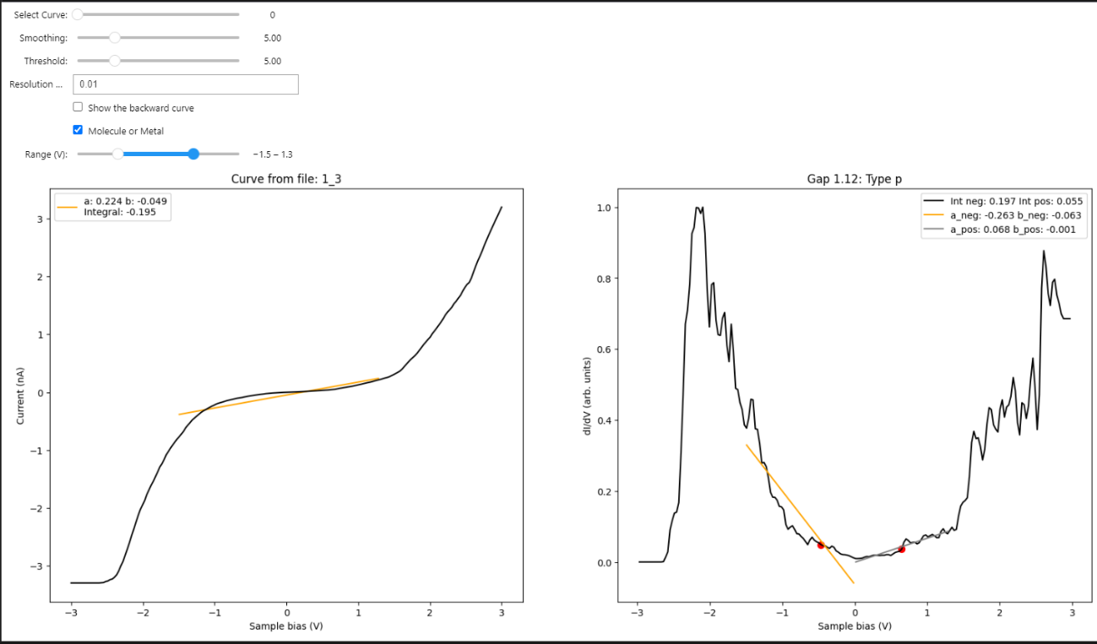

**-Range (V):**

Está opção é o range em energia para ser usado na opção Molecule or Metal. Sua informação é lida da seguinte maneira Vmin – Vmax, tome cuidado, o – entre os dois valores é apenas de separação e não de negavito. Neste caso acima Vmin = -1.5 e Vmax = 1.3.

## Save_data

Está função serve para salvar os dados e gerar todos os arquivos de saída para serem lidos por outro software. Para usar essa função basta digitar:

ststools.Save_data() , ou se usar a abreviação sts, sts.Save_data()

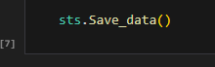

Sua interace é:

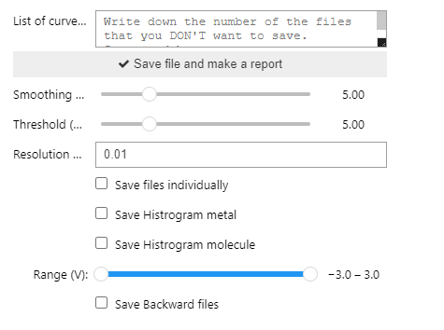

**List of curve:**

Nesta caixa o usuário irá digitar quais curvas ele não quer salvar. Na função Display() em select curve, é mostrado qual o numero da curva. Por exemplo, caso o usuário achou a curva 2 e 5 ruim no display, ele pode eliminar ambas escrevendo nesta caixa os números 2,5, separados por virgula.

**-Smoothing, Threshold, Resolution, Range (V):**

Já explicado em Display. Neste caso, todos os dados salvos iram ser salvos usando estes valores.

**-Save files individually:**

Esta opção serve para salvar os dados de maneira individual. Por exemplo, caso tenha um arquivo Nanosurf com 20 curvas, se esta opção estiver marcada, todas as 20 curvas iram ser salvas separadamente, um arquivo por curva, onde cada coluna é o valor de x e y da curva. (Caso a opção Save Backwards files esteja ativa, ira salvar um arquivo para a ida e outra para a volta)

**-Save Histogram metal**

Está opção serve para salvar o histograma relativo ao metal com os valores de coeficiente angular das curvas IxV e dIxdV.

**-Save Histogram molecule:**

Está opção serve para salvar o histograma relativo a molécula com os valores de integral para as curvas IxV e dIxdV

**-Save Backward files:**

Caso tenha arquivos ida e volta, esta opção irá aparecer. Caso seja marcada, todos os dados serão salvos com uma versão de ida e outra de volta separademente. No caso dos histogramas será salvo um histograma total e outros dois com as informações da ida e da volta.

**-Save files and make a report**

Este botão serve para salvar os dados. Existe uma saída padrão que independe das outras caixas estarem marcadas. Quando o botão estiver cinza claro, qualquer modificação não será salvar até apertar o botão:



Se o botao estiver cinza escuro, então qualquer modificação feita será executada imediatamente, por exemplo marcar ou desmarcar caixas.



Após salvo, irá aparecer a seguinte mensagem com a pasta que foi salvo e o aviso Files Saved. **ATENÇAO** Apenas após este aviso que de fato os dados foram salvos. Será criado uma pasta chamada sts_saves e uma subpasta com o nome do arquivo ou o nome da pasta que foi selecionado os arquivos na função open_files.

**AQUIVOS DE SAIDA PADRAO**

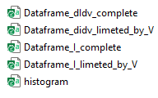

**Dataframe_didV_complete e Dataframe_I_complete:** Estes arquivos contem um dataframe para curva dIxdV e IxV respectivamente. Este dataframe contem colunas com x e y de cada curva. Por exemplo, se tenho duas curvas, então este dataframe terá 4 colunas, x1;y1;x2;y2.

**Dataframe_didV_limited_by_V e Dataframe_I_limited_by_V:** Estes arquivos contém um dataframe para curva dIxdV e IxV respectivamente. Este dataframe contem uma coluna de x e varias de y. Por exemplo se tenho 2 curvas, este dataframe terá 3 colunas, x;y1;y2. O mesmo x vale para todos os y. Isso é possível pois a coluna x será limitada pelo maior valor negativo e menor valor positivo de todos os dados importados

**Histogram:** Este arquivo contem o histograma com as colunas sendo gap e dopagem. O gap é dado em volts e a dopagem é o valor da diferença entre xmin e xmax. Se a diferença é positiva a dopagem é tipo p, se é negativa a dopagem é tipo n. Este arquivo é nescessario para a função Hist_plot.

## Hist_plot

Esta função serve para plotar os dados de histograma obtidos pela função Save_file. Para executar basta digitar:

ststools.Hist_plot() ou se tiver a abreviação sts, sts.Hist_plot()



Sua interface é:

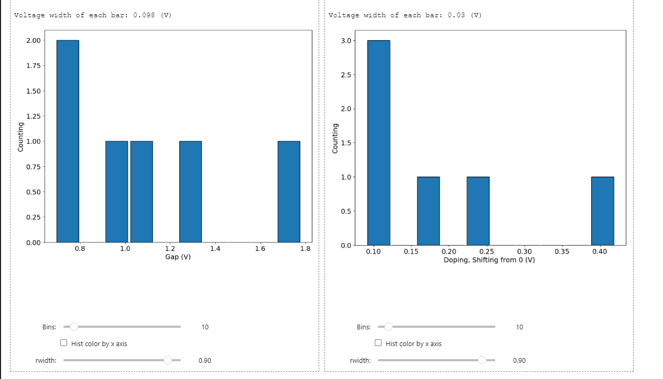

**Gap a esquerda e dopagem a direita**

**-Bins:** Está opção serve para controlar o numero de bins (caixas) do plot.

**-Hist color by x axis:** Plotar o histograma colorido em relação ao eixo x

**-rwidth:** Controla o tamanho da caixa

Ambos bins e rwidth alteram o tamanho em x da caixa. Este valor em V pode ser visto em cima dos gráficos.

## Hist_metal

Esta função serve para plotar os dados de histograma obtidos pela função Save_file com a opção Save Histogram Metal ativa. Para executar basta digitar:

ststools.Hist_metal() ou se tiver a abreviação sts, sts.Hist_metal()



Sua interface é:

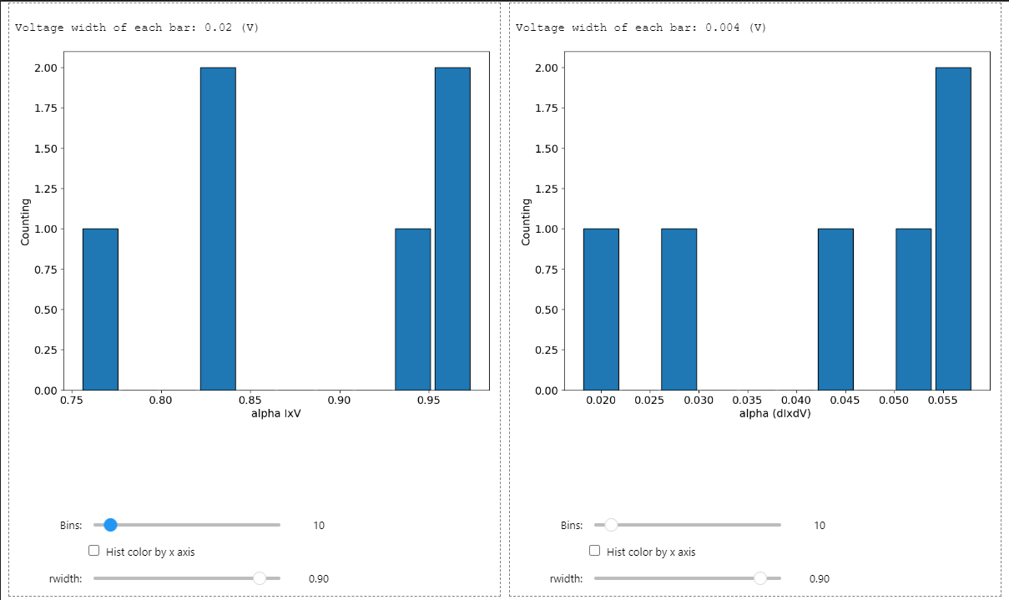

**-Histograma da esquerda é referente aos valores de coeficiente angular da curva ixv e da direita os coeficientes angulares da parte positiva e negativa da curva dIxdV**

## Hist_molecule

Esta função serve para plotar os dados de histograma obtidos pela função Save_file com a opção Save Histogram Molecule ativa. Para executar basta digitar:

ststools.Hist_molecule() ou se tiver a abreviação sts, sts.Hist_molecule()



Sua interface é:

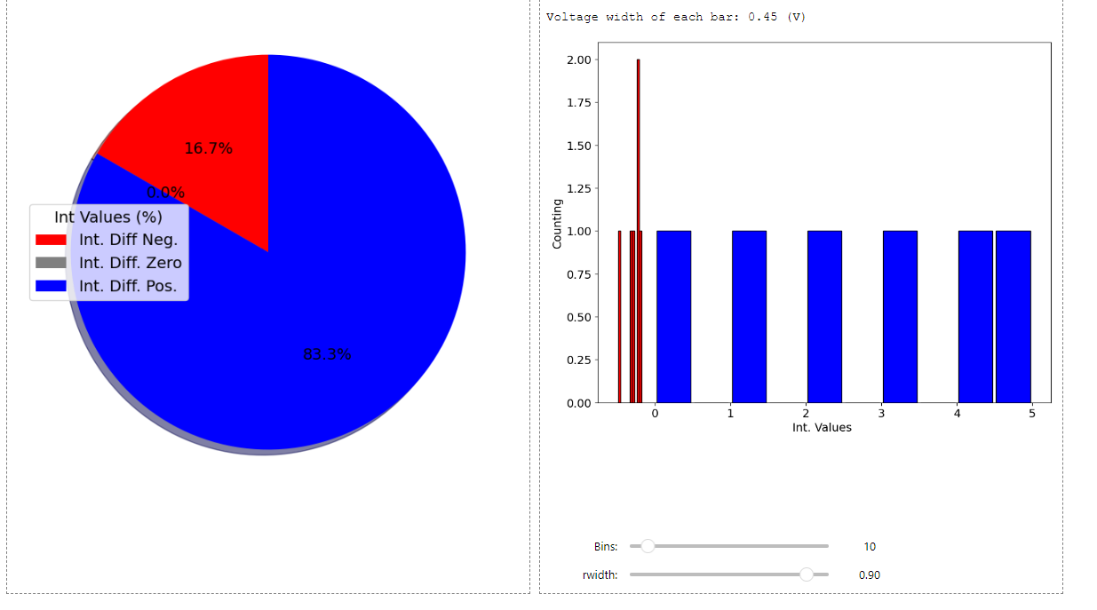

**A esquerda um gráfico de pizza com a porcentagem em a integral positiva é maior ou menor que a integral da parte negativa. A direita o histograma com os valores das integrais.**

**Para todos os histogramas é possivel usar essa função sem abrir os arquivos pelo Open_files. Caso já tenha salvo os histogramas anteriormente, restart o kernal, importe a biblioteca e execute qualquer uma das funções de histrograma. Caso seja feito, irá a aprecer a janela para selecionar o histograma que deseja plotar.**

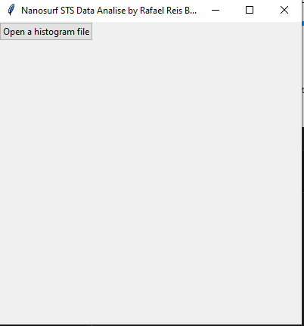

## Grid_plot

Está opção serve para plotar grids. Existe diferença para os dois equipamentos. No caso do Nanosurf, o arquivo tem que ser .csv de 3 colunas (x,y,z). No caso do Omicron é preciso que o formato seja .asc. Para isso é necessário exportar o arquivo usando o spip. Para executar basta digitar:

ststools.Grid_plot() ou se tiver a abreviação sts, sts.Grid_plot()

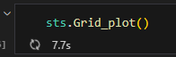

Sua interface é:

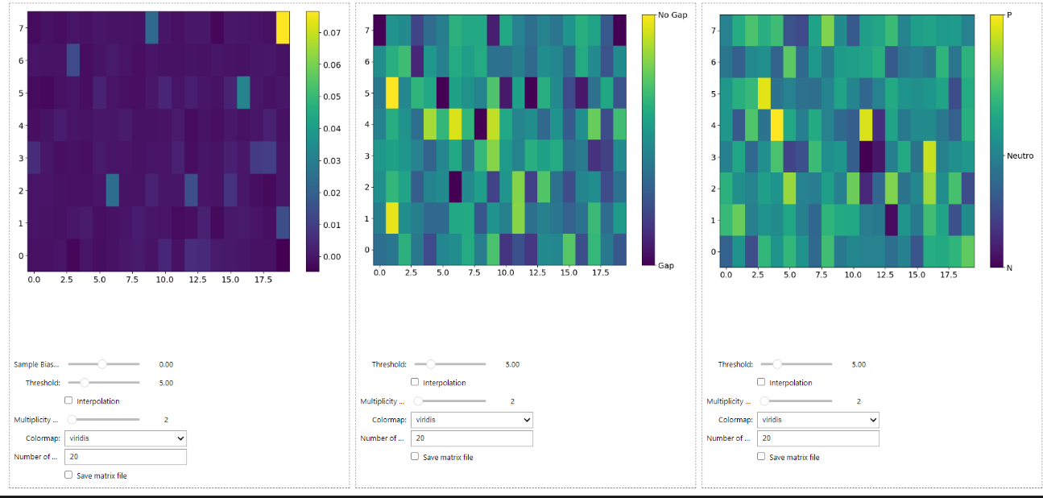

**3 mapas irão a aparecer, o primeiro é o mapa dixdv para um determinado valor de tensão. O segundo é o mapa do gap e o terceiro de dopagem.**

**-Sample bias:** Está opção serve para selecionar qual o valor de tensão deseja ver o mapa de dIxdV.

**-Interpolation:** Ativar a interpolação dos dados

**-Multiplicity:** Determina o quão pesado é a interpolação, quanto maior o valor mais interpolado será o mapa.

**-Color mapa:** Seleciona qual cor do mapa usar

**-Number of lines:** Está opçao aparece apenas para grid da Nanosurf. Este é o numero de curvas no eixo x, por padrão é 20. Este valor é definido no software Easyscan2.

**-Save matrix file:** Se ativo a matriz que esta sendo visualizada sera salva em um arquivo contendo o eixo x e y e a matriz z.

# Formato dados de entrada

## Nanosurf

## Omicron

# Exemplo de uso

O workflow é:

1. Importar a biblioteca
2. Abrir o(s) arquivo(s)



1. Visualizar os dados



1. Salvar os dados



1. Visualizar o histograma



Notebooks com exemplos para Nanosurf e Omicron estão disponibilizados no meu github.

[rafinhareis/ststools (github.com)](https://github.com/rafinhareis/ststools)